Resolución del Pleno del Instituto de Transparencia, Acceso a la Información Pública y Protección de Datos Personales del Estado de México y Municipios, con domicilio en Metepec, Estado de México, a cinco de noviembre de dos mil veinticinco.
VISTO el expediente electrónico formado con motivo del recurso de revisión número 07985/INFOEM/IP/RR/2025, interpuesto por un particular, en contra de la respuesta del Ayuntamiento de Zinacantepec, en lo subsecuente El Sujeto Obligado, se procede a dictar la presente resolución.

A N T E C E D E N T E S D E L A S U N T O
PRIMERO. De la Solicitud de Información.
Con fecha nueve de junio de dos mil veinticinco, El Recurrente, presentó a través del Sistema de Acceso a la Información Mexiquense (SAIMEX) ante El Sujeto Obligado, solicitud de acceso a la información pública, registrada bajo el número de expediente 00443/ZINACANT/IP/2025, mediante la cual solicitó información en el tenor siguiente:
“SOLICITO DEL C. DIRECTOR DE GOBERNACION TODOS LOS EVENTOS QUE HA CUBRIDO SU PERSONAL DEL MES DE MAYO 2025, CON EVIDENCIA FOTOGRAFICA” (Sic)
Modalidad de entrega: A través del SAIMEX

SEGUNDO. De la respuesta del Sujeto Obligado.
En el expediente electrónico SAIMEX, se aprecia que el treinta de junio de dos mil veinticinco, El Sujeto Obligado dio respuesta a la solicitud de información 00443/ZINACANT/IP/2025, resulta de nuestro interés lo siguiente:
“En respuesta a la solicitud recibida, nos permitimos hacer de su conocimiento que con fundamento en el artículo 53, Fracciones: II, V y VI de la Ley de Transparencia y Acceso a la Información Pública del Estado de México y Municipios, le contestamos que:
En apego a lo establecido su solicitud fue analizada y turnada a el área poseedora de la información, por lo que con fundamento en el artículo 12 de la Ley de Transparencia y Acceso a la Información Pública del Estado de México y Municipios, donde se establece que: “Los sujetos obligados sólo proporcionarán la información pública que se les requiera y que obre en sus archivos y en el estado en que ésta se encuentre. La obligación de proporcionar información no comprende el procesamiento de la misma, ni el presentarla conforme al interés del solicitante; no estarán obligados a generarla, resumirla, efectuar cálculos o practicar investigaciones”; remito anexa al presente, la respuesta proporcionada por el área competente. De igual manera y con fundamento en los artículos 176, 177, 178, 179 y demás relativos aplicables de la Ley de Transparencia y Acceso a la Información Pública del Estado de México y Municipios, se hace de su conocimiento el derecho que tiene de interponer el recurso de revisión en contra de la presente, en un término de 15 días hábiles a partir de la notificación de esta. Sin más por el momento me reitero a sus órdenes” (Sic)

De manera complementaria, El Sujeto Obligado adjuntó los documentos electrónicos “oficio transparencia – copia.pdf”, “eventos mayo.pdf”, “OFICIO 124.pdf” y “RESPUESTA SOLICITUD 443.pdf”, cuyo contenido se tiene por reproducido como si a la letra se insertase en virtud de que serán materia de análisis en el considerando respectivo.

TERCERO. Del recurso de revisión.
Inconforme con la respuesta notificada por El Sujeto Obligado, El Recurrente interpuso el recurso de revisión, en fecha uno de julio de dos mil veinticinco, el cual fue registrado en el sistema electrónico con el expediente 07985/INFOEM/IP/RR/2025, en el cual arguye las siguientes manifestaciones:
Acto Impugnado:
“no entrega informacion” (Sic)
Razones o Motivos de Inconformidad:
“no entrega informacion, ademas no testan datos ni la fotografia” (Sic)

CUARTO. Del turno del recurso de revisión.
Medio de impugnación que le fue turnado al Comisionado José Martínez Vilchis, por medio del sistema electrónico en términos del arábigo 185 fracción I de la Ley de Transparencia y Acceso a la información Pública del Estado de México y Municipios, del cual recayó acuerdo de admisión en fecha siete de julio de dos mil veinticinco, determinándose en él, un plazo de siete días para que las partes manifestaran lo que a su derecho corresponda en términos del numeral ya citado.

QUINTO. De la etapa de instrucción.
Así, una vez transcurrido el término legal referido, El Sujeto Obligado fue omiso en rendir su informe justificado.
Por lo cual se decretó el cierre de instrucción con fecha cuatro de agosto de dos mil veinticinco, en términos del artículo 185 Fracción VI de la Ley de Transparencia y Acceso a la Información Pública del Estado de México y Municipios, iniciando el término legal para dictar resolución definitiva del asunto.
Adicionalmente, el veintiocho de agosto del presente, con fundamento en el artículo 181, párrafo tercero, de la Ley de Transparencia y Acceso a la Información Pública del Estado de México y Municipios, se amplió por un periodo de quince días, el plazo para resolver el citado medio de impugnación, con el fin de contar con los elementos suficientes para proponer al Pleno de este Instituto la resolución que en derecho corresponda.

C O N S I D E R A N D O
PRIMERO. De la competencia.
Este Instituto de Transparencia, Acceso a la Información Pública y Protección de Datos Personales del Estado de México y Municipios es competente para conocer y resolver el presente Recurso de Revisión, conforme a lo dispuesto en el artículo 5o párrafos trigésimo tercero, trigésimo noveno, cuadragésimo y cuadragésimo primero, fracción VIII de la Constitución Política del Estado Libre y Soberano de México; ordinal 2, fracción II, 13, 29, 36, fracciones I y II, 176, 178, 179, 181 párrafo tercero y 185 de la Ley de Transparencia y Acceso a la Información Pública del Estado de México y Municipios; y 9, fracciones I y XXIII y 11 del Reglamento Interior del Instituto de Transparencia, Acceso a la Información Pública y Protección de Datos Personales del Estado de México y Municipios.

SEGUNDO. Sobre los alcances del recurso de revisión.
Derivado de la impugnación realizada, es preciso e importante señalar que el recurso de revisión inmerso en la Ley de Transparencia vigente en la entidad, tiene el fin y alcance que señalan los numerales 176, 179, 181 párrafo cuarto, 194 y 195 y demás aplicables de la Ley de Transparencia y Acceso a la Información Pública del Estado de México y Municipios vigente, el cual será analizado conforme a las actuaciones que obren en el expediente electrónico, con la finalidad de reparar cualquier posible afectación al derecho de acceso a la información pública y garantizando el principio rector de máxima publicidad.

TERCERO. Cuestiones de previo y especial pronunciamiento.
El Recurso de Revisión en estudio contiene los elementos normativos de validez exigidos en la Ley de Transparencia y Acceso a la Información Pública del Estado de México y Municipios, establecidos en el artículo 180 que enuncia:
“Artículo 180. El recurso de revisión contendrá:
I. El sujeto obligado ante la cual se presentó la solicitud;
II. El nombre del solicitante que recurre o de su representante y, en su caso, del tercero interesado, así como la dirección o medio que señale para recibir notificaciones;
III. El número de folio de respuesta de la solicitud de acceso;
IV. La fecha en que fue notificada la respuesta al solicitante o tuvo conocimiento del acto reclamado, o de presentación de la solicitud, en caso de falta de respuesta;
V. El acto que se recurre;
VI. Las razones o motivos de inconformidad;
VII. La copia de la respuesta que se impugna y, en su caso, de la notificación correspondiente, en el caso de respuesta de la solicitud; y
VIII. Firma del recurrente, en su caso, cuando se presente por escrito, requisito sin el cual se dará trámite al recurso.
Adicionalmente, se podrán anexar las pruebas y demás elementos que considere procedentes someter a juicio del Instituto.
En ningún caso será necesario que el particular ratifique el recurso de revisión interpuesto.
En caso de que el recurso se interponga de manera electrónica no será indispensable que contengan los requisitos establecidos en las fracciones II, IV, VII y VIII.” [Sic]

Cabe señalar que El Recurrente ejerció de manera anónima su derecho de acceso a la información pública, sin embargo, no es motivo para desechar las solicitudes de acceso a la información pública conforme a lo previsto en el artículo 155, penúltimo párrafo de la Ley de Transparencia y Acceso a la Información Pública del Estado de México y Municipios que señala lo siguiente:
“Las solicitudes anónimas, con nombre incompleto o seudónimo serán procedentes para su trámite por parte del sujeto obligado ante quien se presente. No podrá requerirse información adicional con motivo del nombre proporcionado por el solicitante.” [Sic]

Robusteciendo lo anterior se encuentra lo dispuesto en los artículos 6, Apartado A, fracciones III y IV de la Constitución Política de los Estados Unidos Mexicanos y 5 párrafos vigésimo, vigésimo primero y vigésimo segundo, de la Constitución Política del Estado Libre y Soberano de México, se establece lo siguiente:
Constitución Política de los Estados Unidos Mexicanos
“Artículo 6°.- La manifestación de las ideas no será objeto de ninguna inquisición judicial o administrativa, sino en el caso de que ataque a la moral, la vida privada o los derechos de terceros, provoque algún delito, o perturbe el orden público; el derecho de réplica será ejercido en los términos dispuestos por la ley. El derecho a la información será garantizado por el Estado.
(…)
Para efectos de lo dispuesto en el presente artículo se observará lo siguiente:
A. Para el ejercicio del derecho de acceso a la información, la Federación, los Estados y el Distrito Federal, en el ámbito de sus respectivas competencias, se regirán por los siguientes principios y bases:
(…)
III. Toda persona, sin necesidad de acreditar interés alguno o justificar su utilización, tendrá acceso gratuito a la información pública, a sus datos personales o a la rectificación de éstos.
IV. Se establecerán mecanismos de acceso a la información y procedimientos de revisión expeditos que se sustanciarán ante los organismos autónomos especializados e imparciales que establece esta Constitución.” [Sic]

Constitución Política del Estado Libre y Soberano de México
“Artículo 5.- En el Estado de México todas las personas gozarán de los derechos humanos reconocidos en la Constitución Política de los Estados Unidos Mexicanos, en los tratados internacionales en los que el Estado mexicano sea parte, en esta Constitución y en las leyes que de ésta emanen, por lo que gozarán de las garantías para su protección, las cuales no podrán restringirse ni suspenderse salvo en los casos y bajo las condiciones que la Constitución Política de los Estados Unidos Mexicanos establece.
(…)
Toda persona en el Estado de México, tiene derecho al libre acceso a la información plural y oportuna, así como a buscar recibir y difundir información e ideas de toda índole por cualquier medio de expresión.
(…)
El derecho a la información será garantizado por el Estado. La ley establecerá las previsiones que permitan asegurar la protección, el respeto y la difusión de este derecho.
Para garantizar el ejercicio del derecho de transparencia, acceso a la información pública y protección de datos personales, los poderes públicos y los organismos autónomos, transparentarán sus acciones, en términos de las disposiciones aplicables, la información será oportuna, clara, veraz y de fácil acceso. Este derecho se regirá por los principios y bases siguientes:
(...)
III. Toda persona, sin necesidad de acreditar interés alguno o justificar su utilización, tendrá acceso gratuito a la información pública, a sus datos personales o a la rectificación de éstos;
IV. Se establecerán mecanismos de acceso a la información y procedimientos de revisión expeditos que se sustanciarán ante el organismo autónomo especializado e imparcial que establece esta Constitución.
(…)
VIII. El Estado contará con un organismo autónomo, especializado, imparcial, colegiado, con personalidad jurídica y patrimonio propio, con plena autonomía técnica y de gestión, con capacidad para decidir sobre el ejercicio de su presupuesto y determinar su organización interna, responsable de garantizar el cumplimiento del derecho de transparencia, acceso a la información pública y a la protección de datos personales en posesión de los sujetos obligados en los términos que establezca la ley. (…)” [Sic]

Por otra parte, del contenido del artículo 1 de la Constitución Política de los Estados Unidos Mexicanos, se destaca lo siguiente:
“Artículo 1o. En los Estados Unidos Mexicanos todas las personas gozarán de los derechos humanos reconocidos en esta Constitución y en los tratados internacionales de los que el Estado Mexicano sea parte, así como de las garantías para su protección, cuyo ejercicio no podrá restringirse ni suspenderse, salvo en los casos y bajo las condiciones que esta Constitución establece.
Las normas relativas a los derechos humanos se interpretarán de conformidad con esta Constitución y con los tratados internacionales de la materia favoreciendo en todo tiempo a las personas la protección más amplia.
Todas las autoridades, en el ámbito de sus competencias, tienen la obligación de promover, respetar, proteger y garantizar los derechos humanos de conformidad con los principios de universalidad, interdependencia, indivisibilidad y progresividad. En consecuencia, el Estado deberá prevenir, investigar, sancionar y reparar las violaciones a los derechos humanos, en los términos que establezca la ley.” [Sic]

Por lo cual, de una interpretación sistemática, conforme y progresiva del derecho humano de acceso a la información pública se aprecia que toda persona, sin necesidad de acreditar interés alguno o justificar su utilización, deberá tener acceso a la información pública, es decir, dicho derecho fundamental exime a quien lo ejerce, de acreditar su legitimación en la causa o su interés en el asunto, lo que permite la posibilidad de que, incluso, la solicitud de acceso a la información pueda ser anónima o no contener un nombre que identifique al solicitante o que permita tener certeza sobre su identidad. En conclusión, se cubrieron los requisitos de procedencia y procedibilidad y conforme a las constancias que obran en el expediente.

CUARTO. Estudio y resolución del asunto
El análisis del presente recurso, se basará en el contenido íntegro de las actuaciones que obran en el expediente electrónico, para así estar en posibilidad este Órgano Colegiado de dictar el fallo correspondiente conforme a derecho, tomando en consideración los elementos aportados por las partes y respetando en todo momento al principio de máxima publicidad consagrado en nuestra Constitución Federal, Local y demás leyes aplicables en la materia, así como en los tratados internacionales en los que el Estado Mexicano sea parte, en concordancia con el párrafo tercero del artículo 1 de la Constitución Federal y el diverso 8 de la Ley de Transparencia local.
En este tenor, es necesario subrayar que el derecho de acceso a la información pública implica que cualquier persona conozca la información contenida en los documentos que se encuentren en los archivos de los sujetos obligados, conforme a los artículos 4, 12, 24 último párrafo y 160 de la Ley local en la materia, que a la letra citan:
“Artículo 4. El derecho humano de acceso a la información pública es la prerrogativa de las personas para buscar, difundir, investigar, recabar, recibir y solicitar información pública, sin necesidad de acreditar personalidad ni interés jurídico.
Toda la información generada, obtenida, adquirida, transformada, administrada o en posesión de los sujetos obligados es pública y accesible de manera permanente a cualquier persona, en los términos y condiciones que se establezcan en los tratados internacionales de los que el Estado mexicano sea parte, en la Ley General, la presente Ley y demás disposiciones de la materia, privilegiando el principio de máxima publicidad de la información. Solo podrá ser clasificada excepcionalmente como reservada temporalmente por razones de interés público, en los términos de las causas legítimas y estrictamente necesarias previstas por esta Ley.
Los sujetos obligados deben poner en práctica, políticas y programas de acceso a la información que se apeguen a criterios de publicidad, veracidad, oportunidad, precisión y suficiencia en beneficio de los solicitantes.
Artículo 12. Quienes generen, recopilen, administren, manejen, procesen, archiven o conserven información pública serán responsables de la misma en los términos de las disposiciones jurídicas aplicables.
Los sujetos obligados sólo proporcionarán la información pública que se les requiera y que obre en sus archivos y en el estado en que ésta se encuentre. La obligación de proporcionar información no comprende el procesamiento de la misma, ni el presentarla conforme al interés del solicitante; no estarán obligados a generarla, resumirla, efectuar cálculos o practicar investigaciones.
(…)
Artículo 24.
(…)
Los sujetos obligados solo proporcionarán la información pública que generen, administren o posean en el ejercicio de sus atribuciones.”
(…)
Artículo 160. Los sujetos obligados deberán otorgar acceso a los documentos que se encuentren en sus archivos o que estén obligados a documentar de acuerdo con sus facultades, competencias o funciones en el formato que el solicitante manifieste, de entre aquellos formatos existentes, conforme a las características físicas de la información o del lugar donde se encuentre así lo permita.
En caso que la información solicitada consista en bases de datos se deberá privilegiar la entrega de la misma en formatos abiertos.”[Sic]

Así que la obligación de los Sujetos Obligados de dar acceso a la información pública que generen, administren o posean, se tendrá por cumplida cuando el solicitante tenga a su disposición la información requerida, o cuando realice la consulta de la misma en el lugar que ésta se localice, de acuerdo a lo señalado por el artículo 166 de la Ley local en la materia, que se reproduce de la siguiente forma:
“Artículo 166. La obligación de acceso a la información pública se tendrá por cumplida cuando el solicitante tenga a su disposición la información requerida, o cuando realice la consulta de la misma en el lugar en el que ésta se localice.” [Sic]

Una vez sentado lo anterior, de una interpretación armónica a la solicitud de información 00443/ZINACANT/IP/2025, se desprenden las siguientes consideraciones:
- Que el derecho de acceso a la información pública estriba en la prerrogativa de carácter constitucional que reconoce la potestad de los ciudadanos para solicitar soportes documentales generados, poseídos o administrados por los Sujetos Obligados.

- Que el particular fijo como elemento temporal “DEL MES DE MAYO 2025”, es decir, resulta de su interés la información relativa al periodo comprendido del uno al treinta y uno de mayo de dos mil veinticinco.
Dichas precisiones, con fundamento en los artículos 13 y 181 cuarto párrafo de la Ley en materia, los cuales a la letra rezan:
“Artículo 13. El Instituto, en el ámbito de sus atribuciones, deberá suplir cualquier deficiencia para garantizar el ejercicio del derecho de acceso a la información.
Artículo 181. …
Durante el procedimiento deberá aplicarse la suplencia de la queja a favor del recurrente, sin cambiar los hechos expuestos, asegurándose de que las partes puedan presentar, de manera oral o escrita, los argumentos que funden y motiven sus pretensiones.” [Sic]

Bajo estas líneas argumentativas, al retomar y delimitar los requerimientos formulados por el ahora Recurrente, de manera objetiva se precisa que versa en conocer la siguiente información:
- El o los documentos donde conste los eventos cubiertos por el personal adscrito a la Dirección de Gobernación, con evidencia fotográfica, del periodo comprendido del uno al treinta y uno de mayo de dos mil veinticinco.

En primer lugar, a efecto de identificar las unidades administrativas donde pudiera obrar la información se traen a colación los artículos 24, fracción XII, y 92, fracción II de la Ley de Transparencia local, porciones normativas cuyo contenido literal es el siguiente:
“Artículo 24. Para el cumplimiento de los objetivos de esta Ley, los sujetos obligados deberán cumplir con las siguientes obligaciones, según corresponda, de acuerdo a su naturaleza:
(…)
XII. Publicar y mantener actualizada la información relativa a las obligaciones generales de transparencia previstas en la presente Ley o determinadas así por el Instituto, y en general aquella que sea de interés público;
(…)
Artículo 92. Los sujetos obligados deberán poner a disposición del público de manera permanente y actualizada de forma sencilla, precisa y entendible, en los respectivos medios electrónicos, de acuerdo con sus facultades, atribuciones, funciones u objeto social, según corresponda, la información, por lo menos, de los temas, documentos y políticas que a continuación se señalan:
(…)
II. Su estructura orgánica completa, en un formato que permita vincular cada parte de la estructura, las atribuciones y responsabilidades que le corresponden a cada servidor público, prestador de servicios profesionales o miembro de los sujetos obligados, de conformidad con las disposiciones jurídicas aplicables;
(…)” (Sic)

Sirven de sustento las siguientes imágenes ilustrativas:
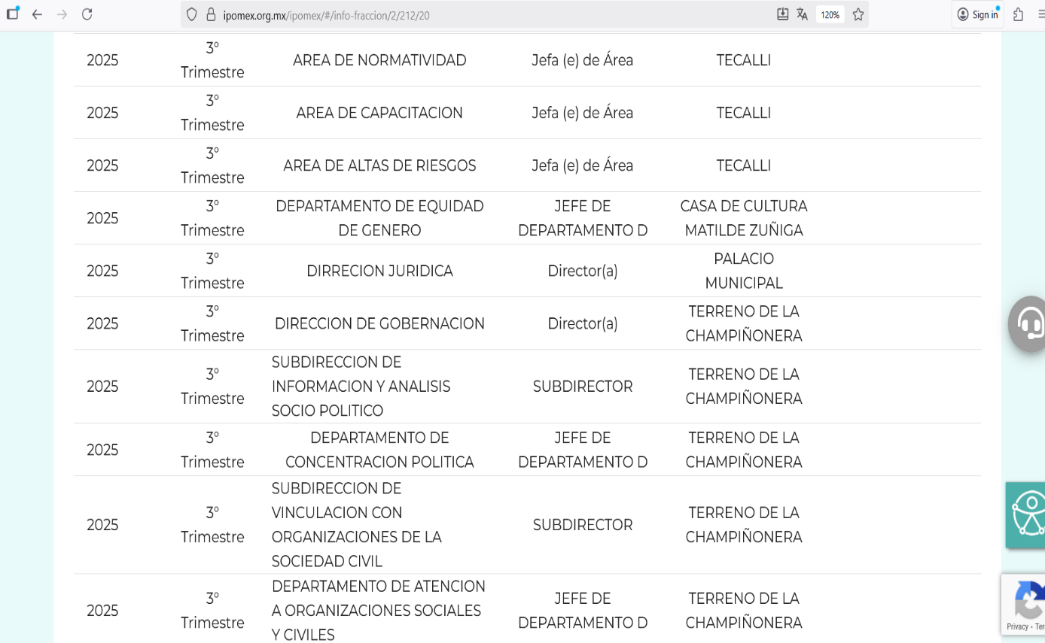
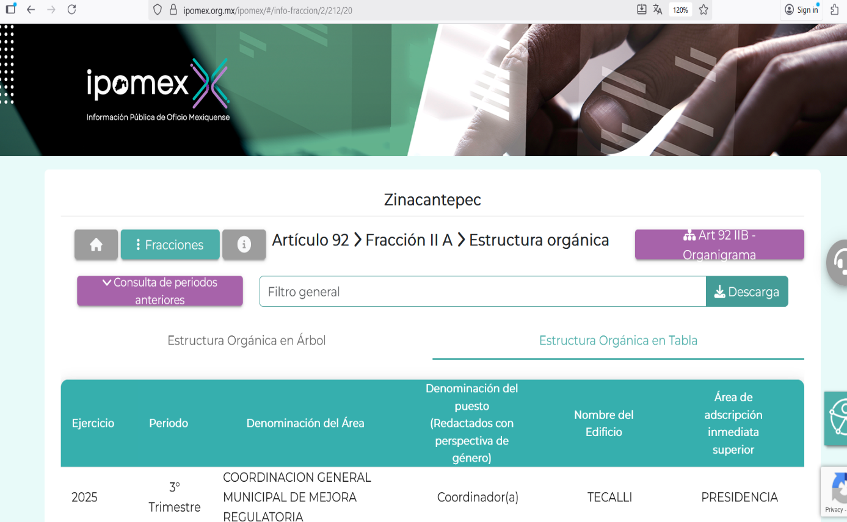
De lo expuesto con anterioridad, se desprende que El Sujeto Obligado se auxilia de diversas Direcciones, Subdirecciones, Departamentos y Unidades Administrativas para cumplir con sus fines y objetivos, resultando de nuestro amplio interés la Dirección de gobernación.
En este tenor, para delimitar la frontera competencial de la unidad administrativa en cita, resulta oportuno traer a colación los apartados V “Estructura orgánica” y VII “Objetivo y funciones por unidad administrativa” punto 1.2 “Subdirección de política interior” del Manual de organización especifico de la Dirección de Gobernación, porciones normativas que disponen a la literalidad lo siguiente:
“V. ESTRUCTURA ORGÁNICA
1. Presidencia Municipal.
1.1.- Dirección de Gobernación
1.1.1- Subdirección de Información y Análisis Sociopolítico
1.1.1.1 Departamento de Concertación Política
1.1.2.- Subdirección de Política Interior
1.1.3.- Subdirección de Vinculación con Organizaciones de la Sociedad Civil
1.1.3.1 Departamento de Atención a Organizaciones Sociales y Civiles
1.1.3.2 Departamento de Autoridades Auxiliares

VII OBJETIVO Y FUNCIONES POR UNIDAD ADMINISTRATIVA
1.2.- SUBDIRECCIÓN DE POLÍTICA INTERIOR.
Objetivo:
Planear, dirigir y evaluar todos aquellos asuntos encaminados al desarrollo de la política interior del Municipio, mediante acciones orientadas a la promoción de la cultura de la en ambientes familiares, escolares o sociales, y la provisión de herramientas que permitan la resolución de conflictos.
Funciones:
(…)
VI. Dar seguimiento a la agenda de eventos del Presidente Municipal en coordinación con la Secretaría Técnica y la coordinación de logística, verificando la planeación, gestión y ejecución de eventos masivos a los que asista
(…)” (Sic)

Con base en lo anteriormente expuesto, se desprende que la esfera competencial del Sujeto Obligado le constriñe a generar, poseer y administrar la información requerida. Bajo este contexto, en términos de los numerales 18 y 19 de la Ley de Transparencia local existe obligación de documentar actos de autoridad, así como una presunción de existencia de la información cuando se refiera a las atribuciones de los sujetos obligados, porciones normativas que disponen a la literalidad lo siguiente:
“Artículo 18. Los sujetos obligados deberán documentar todo acto que derive del ejercicio de sus facultades, competencias o funciones, considerando desde su origen la eventual publicidad y reutilización de la información que generen.
Artículo 19. Se presume que la información debe existir si se refiere a las facultades, competencias y funciones que los ordenamientos jurídicos aplicables otorgan a los sujetos obligados.
En los casos en que ciertas facultades, competencias o funciones no se hayan ejercido, se debe motivar la respuesta en función de las causas que motiven tal circunstancia.
Si el sujeto obligado, en el ejercicio de sus atribuciones, debía generar, poseer o administrar la información, pero ésta no se encuentra, el Comité de transparencia deberá emitir un acuerdo de inexistencia, debidamente fundado y motivado, en el que detalle las razones del por qué no obra en sus archivos.” (Sic)

Una vez sentado lo anterior, como se mencionó en el antecedente segundo, El Sujeto Obligado en fecha treinta de junio de dos mil veinticinco, rindió su respuesta a la solicitud de información formulada por el particular, adjuntando para tal efecto lo siguiente:
- “oficio transparencia – copia.pdf”: Compila lo siguiente:
- Oficio número ZIN/GOB/0118/2025 signado por el director de gobernación, dirigido al titular de la unidad de transparencia, de fecha doce de junio de dos mil veinticinco, refiere adjuntar la información en formato digital.
- Cuadro de clasificación de información derivado de la solicitud de información 00443/ZINACANT/IP/2025.

- “eventos mayo.pdf”: Compila lo siguiente:
- Nota informativa de evento del día del niño, celebrado el uno de mayo de dos mil veinticinco.
- Nota informativa de evento del día del niño, celebrado el dos de mayo de dos mil veinticinco.
- Nota informativa de evento del día del niño celebrado en cancha de fútbol, celebrado el tres de mayo de dos mil veinticinco.
- Nota informativa de evento del día de la madre, celebrado el doce de mayo de dos mil veinticinco.
- Nota informativa de evento del día de la madre, celebrado el trece de mayo de dos mil veinticinco.
- Nota informática de evento del día de la madre, celebrado el quince de junio de dos mil veinticinco.
- Nota informativa de evento del día de la madre, celebrado el dieciséis de mayo de dos mil veinticinco.
- Nota informativa de evento del día de la madre, celebrado el dieciocho de mayo de dos mil veinticinco.
- Nota informativa de evento relativo a la entrega de patrullas, celebrado el diecinueve de mayo de dos mil veinticinco.
- Nota informativa de evento relativo al día de las madres, celebrado el diecinueve de mayo de dos mil veinticinco.
- Nota informativa de evento relativo a la entrega de dos aulas escolares, celebrado el veinte de mayo de dos mil veinticinco.
- Nota informativa de evento relativo a la apertura de tienda de bienestar, celebrado el veintisiete de mayo de dos mil veinticinco.
- Nota informativa de evento relativo a la apertura de tienda de bienestar, celebrado el veintisiete de mayo de dos mil veinticinco.
- Nota informativa de evento relativo a la apertura de tienda de bienestar, celebrado el veintisiete de mayo de dos mil veinticinco.
- Nota informativa de evento relativo al día del niño, celebrado el treinta de mayo de dos mil veinticinco.

- “OFICIO 124.pdf”: Oficio número ZIN/GOB/0124/2025 signado por el director de gobernación, dirigido al titular de la unidad de transparencia, de fecha veintitrés de junio de dos mil veinticinco, en lo medular se da respuesta a solicitud de información diversa con folio 00458/ZINACANT/IP/2025.

- “RESPUESTA SOLICITUD 443.pdf”: Oficio emitido por la titular de la unidad de transparencia, dirigido al solicitante, de fecha treinta de junio de dos mil veinticinco, en lo medular refiere adjuntar respuesta emitida por el área competente.

De ahí que deba arribarse a la premisa de que las notas informativas remitidas en respuesta son susceptibles de reflejar los eventos cubiertos por la Dirección de Gobernación durante la temporalidad que resulta de interés del particular, mismos que dan cuenta de la naturaleza del evento mediante una descripción, fecha, asistentes, así como una evidencia fotográfica.
Inconforme con la respuesta del Sujeto Obligado, El Recurrente interpuso recurso de revisión en fecha uno de julio, admitiéndose el siete de julio de dos mil veinticinco. Señalando como acto impugnado y como razones o motivos de inconformidad:
Acto Impugnado:
“no entrega informacion” (Sic)
Razones o Motivos de Inconformidad:
“no entrega informacion, ademas no testan datos ni la fotografia” (Sic)
Así las cosas, hasta aquí lo expuesto, resulta inconcuso que los motivos de inconformidad expuestos por El Recurrente son susceptibles de actualizar el artículo 179, fracción I de la Ley de Transparencia y Acceso a la Información Pública del Estado de México y Municipios, cuyo contenido literal es el siguiente:
“Artículo 179. El recurso de revisión es un medio de protección que la Ley otorga a los particulares, para hacer valer su derecho de acceso a la información pública, y procederá en contra de las siguientes causas:
I. La negativa a la información solicitada;
(…)” (Sic)

Por otra parte, como fue referido en el antecedente quinto, El Sujeto Obligado fue omiso en rendir su informe justificado.
Dentro de este orden de ideas, con relación al número de eventos celebrados durante el mes de mayo de dos mil veinticinco, se destaca que este órgano garante no tiene facultades para dudar de la veracidad de la información remitida por los Sujetos Obligados o incluso respecto de sus pronunciamientos.
Ahora bien, con relación al contenido de los documentos remitidos, debe señalarse que la fotografía tratándose de servidores públicos se cuenta con un espectro menor de protección a sus datos personales en comparación con cualquier otra persona física, en razón del interés público que revisten sus funciones, por lo que, sus actividades se encuentran sujetas a un escrutinio público mayor, coexistiendo un interés público de conocer su fotografía y así asociarla, en su caso, con su nombre, cargo, y función, lo que genera un beneficio mayor la divulgación de dicho dato personal que su clasificación.
Conforme a lo anterior, resulta necesario señalar que el Pleno del Órgano Garante local sustentó el criterio 03/2019 cuyo rubro dispone a la literalidad lo siguiente: “SERVIDORES PÚBLICOS CON CATEGORÍA DE MANDO MEDIO Y SUPERIOR. LA FOTOGRAFÍA DE AQUELLOS ES DE CARÁCTER PÚBLICO.”, mismo que fue interrumpido en términos del artículo 9, fracción XXVII del Reglamento Interior del Instituto de Transparencia, Acceso a la Información Pública y Protección de Datos Personales del Estado de México y Municipios.
Debido a lo anterior, las fotografías de servidores públicos sin importar el nivel o rango guardan la naturaleza de públicas (con excepción del personal operativo en materia de seguridad) y no procede su clasificación, en términos del artículo 143, fracción I, de la Ley de Transparencia y Acceso a la Información Pública del Estado de México y Municipios, por lo que en las versiones públicas que se ordenen, no podrá clasificarse esa información. Cabe hacer la aclaración que aquellos documentos que sean clasificados en su totalidad por no revestir de interés público, como lo es la credencial de elector, la fotografía correrá la misma suerte que el documento en cuestión, únicamente para dicha expresión documental.
En sentido contrario, tratándose de particulares, la fotografía constituye la reproducción fiel de la imagen de una persona, objeto de la cosa, obtenida en papel a través de la impresión en un rollo o placa por medio de cámara fotográfica, o en formato digital, que constituye la reproducción de las imágenes captadas. En este sentido, la fotografía constituye el primer elemento de la esfera personal de todo individuo, en cuanto instrumento básico de identificación y proyección exterior y factor imprescindible para su propio reconocimiento como sujeto individual; por lo tanto, es un dato personal. Luego entonces, frente a la fotografía de particulares si resulta procedente clasificarse como confidencial.
Por consiguiente, al haber hecho entrega de soportes documentales en donde se refleja la fotografía de particulares, resulta procedente girar oficio al Titular de la Dirección General de Protección de Datos Personales, en atención al artículo 82, fracción XXVII de la Ley de Protección de Datos Personales del Estado de México y Municipios.
En suma, se arriba a la conclusión de que El Sujeto Obligado hizo entrega de los soportes documentales requeridos en versión íntegra, es decir, colmó el derecho de acceso a la información pública ejercido por el particular, sin embargo, cometió una violación al derecho de protección de datos personales, mismos que deberá de ser materia de análisis por parte de la unidad administrativa estimada competente.

Así, con fundamento en lo prescrito en los artículos; 2 fracción II, 29, 36 fracciones I y II, 176, 178, 179, 181, 185 fracción I, 186 y 188, de la Ley de Transparencia y Acceso a la Información Pública del Estado de México y Municipios de aplicación supletoria; 1, 81, 82 fracciones I y III, 119, 127, 128, 129, 133 y 137, fracción II, de la Ley de Protección de Datos Personales en Posesión de Sujetos Obligados del Estado de México y Municipios, en mérito de lo expuesto en líneas anteriores, resultan infundadas las razones o motivos de inconformidad que arguye la parte Recurrente, por ello, se CONFIRMA la respuesta a la solicitud de información pública 00443/ZINACANT/IP/2025, que ha sido materia del presente fallo.

Por lo antes expuesto y fundado es de resolverse y,

S E R E S U E L V E

PRIMERO. Se CONFIRMA la respuesta del Sujeto Obligado a la solicitud de información 00443/ZINACANT/IP/2025, por resultar infundadas las razones o motivos de inconformidad hechos valer por El Recurrente, en términos del Considerando CUARTO de esta resolución.

SEGUNDO. NOTIFÍQUESE vía Sistema de Acceso a la Información Mexiquense (SAIMEX) la presente resolución al Titular de la Unidad de Transparencia del Sujeto Obligado, para su conocimiento.

TERCERO. NOTIFÍQUESE vía Sistema de Acceso a la Información Mexiquense (SAIMEX) a la parte Recurrente la presente resolución y hágase de su conocimiento que en caso de que considere que le causa algún perjuicio, podrá promover el Juicio de Amparo en los términos de las leyes aplicables, de acuerdo a lo estipulado por el artículo 196, de la Ley de Transparencia y Acceso a la Información Pública del Estado de México y Municipios.
CUARTO. GÍRESE oficio al Titular de la Dirección General de Protección de Datos Personales, en atención al artículo 82, fracción XXVII de la Ley de Protección de Datos Personales del Estado de México y Municipios, en términos del Considerando CUARTO de la presente resolución.

ASÍ LO RESUELVE POR UNANIMIDAD DE VOTOS, EL PLENO DEL INSTITUTO DE TRANSPARENCIA, ACCESO A LA INFORMACIÓN PÚBLICA Y PROTECCIÓN DE DATOS PERSONALES DEL ESTADO DE MÉXICO Y MUNICIPIOS, CONFORMADO POR LOS COMISIONADOS JOSÉ MARTÍNEZ VILCHIS, MARÍA DEL ROSARIO MEJÍA AYALA (AUSENCIA JUSTIFICADA), SHARON CRISTINA MORALES MARTÍNEZ, LUIS GUSTAVO PARRA NORIEGA Y GUADALUPE RAMÍREZ PEÑA, EN LA TRIGÉSIMA NOVENA SESIÓN ORDINARIA CELEBRADA EL CINCO DE NOVIEMBRE DE DOS MIL VEINTICINCO, ANTE EL SECRETARIO TÉCNICO DEL PLENO, ALEXIS TAPIA RAMÍREZ.
CCR/JCMA

